

《软件工程模型与方法》
2021课程作业
——酒店分布式温控计费系统
设计模型-静态结构设计

组别： 305d
组内成员：翁伟昊、吴越、李林、曾爱娟、蔺子奇

北京邮电大学计算机学院

2021年5月30日

1、项目背景
简述：BUPT酒店响应节能绿色环保理念，推行自助计费式中央温控系统，使得入住的客户可以根据要求设定温度和风速的调节，同时可以显示所消耗的能量以及所需支付的金额。除此之外，酒店针对每个房间需要给出空调使用的详单方便客户退房时进行结账，以及酒店空调使用的各式统计报表。其中，中央空调可按季节调整工作模式，中央空调和从控机都具有一定的监控、计费和管理能力，中央空调还应具有统计功能并能调度从控机。
1、空调系统由主控机(中央空调)和从控机两部分组成。中央空调是冷暖两用，根据季节进行模式调整。中央空调具备开关按钮，只可人工开启和关闭，中央空调正常开启后处于待机状态，等待从控机的请求。空调系统的使用者有四类：酒店经理（查看酒店空调使用情况，生成各式统计报表，例如：日报表、周报表、月报表等，还可以查看这些表格对应的柱形图、折线图等）、酒店中央空调管理员（进行中央空调控制，打开/关闭空调，设置空调工作状态）、酒店前台（登记入住，办理退房，生成账单和详单）、顾客（使用房间空间），空调系统对不同用户采用不同的工作模式，以不同的模块为用户提供服务。
2、主控机支持同时响应多台从控机的请求。主控机还具有统计计费的功能，并可以给出报表详单。
3、房间内有独立的从控空调机，从控机有各自的独立编号，从控机的显示界面上可以显示出当前的工作状态(工作/待机)、当前的室温(根据温度传感器获得)、当前设定风速和当前工作模式(制冷/制热)。从控机的控制面板上可以调节目标室温、风速和工作模式。当温度到达了目标温度之后从控机会进入待机状态直至温度偏差到设定的再启动的温差才再次开始工作。
4、从控机达到目标温度以后会自动停止工作，之后根据房间温度变化曲线得到房间温度，在偏离目标温度 1 摄氏度的时候从控机会自动重新开启。
5、中央空调能够实时监测各房间的状态，并要求按照实时刷新的频率操作。
6、要求从控机的控制面板能够发送高、中、低风速的请求，要求各小组自定义高、中、低风情况”下的温度变化值;例如高速风下每分钟室内温度降低 1.5摄氏度，中速风下每分钟室内温度降低 1 摄氏度，低俗风下每分钟室内温度降低0.5 摄氏度。
7、系统中央空调部分具备计费功能:可根据中央空调对从控机的请求时长及高中低风速的供风量进行费用计算。
8、中央空调主机要有负载均衡的能力，同一时间只能处理 3 台从控机请求。如果有超过三台从控机请求,则需要对所有请求机器进行调度，调度算法可自行定义,如先来先到、高速风优先抢占、时间片轮询等。

- 静态结构设计

2.1、顾客用例级静态结构设计
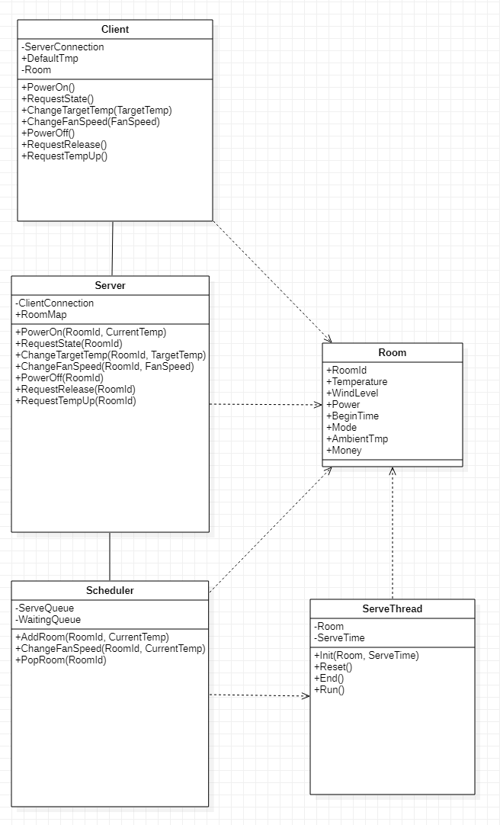

2.2、前台用例级静态结构设计
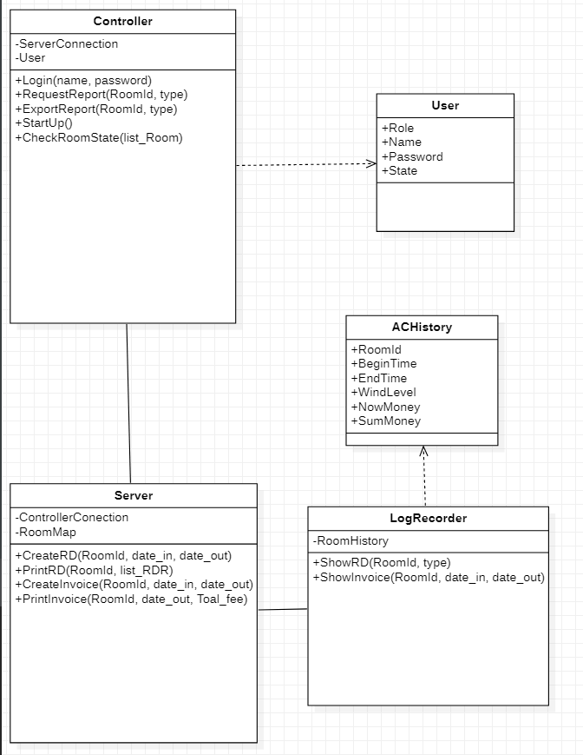

2.3、空调管理员用例级静态结构设计
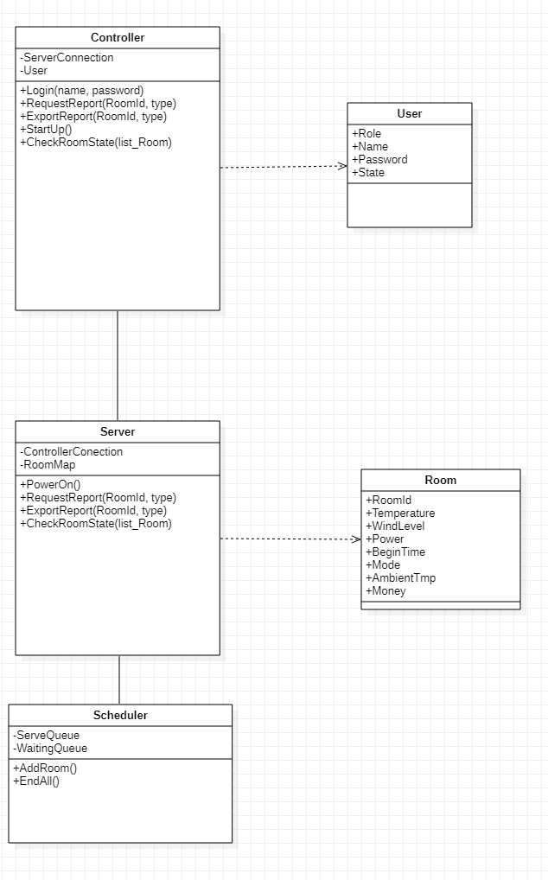

2.4、酒店经理用例级静态结构设计
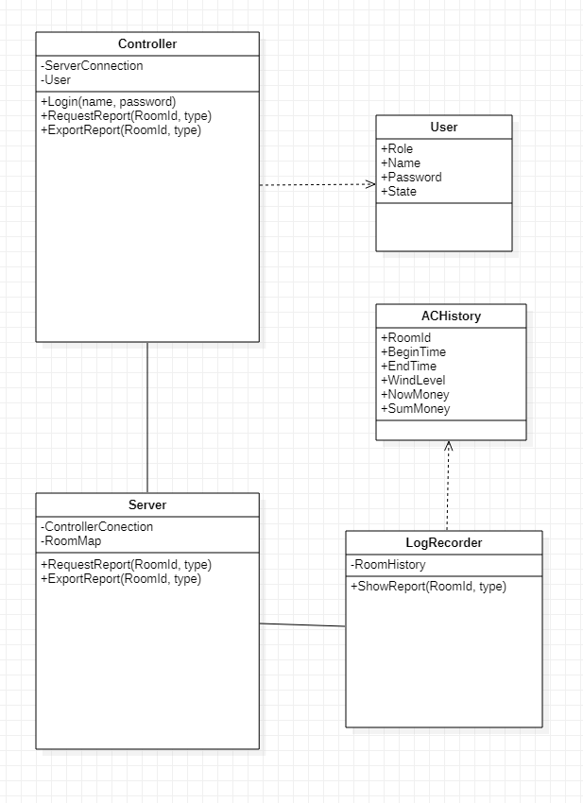

- 系统级静态结构设计类图
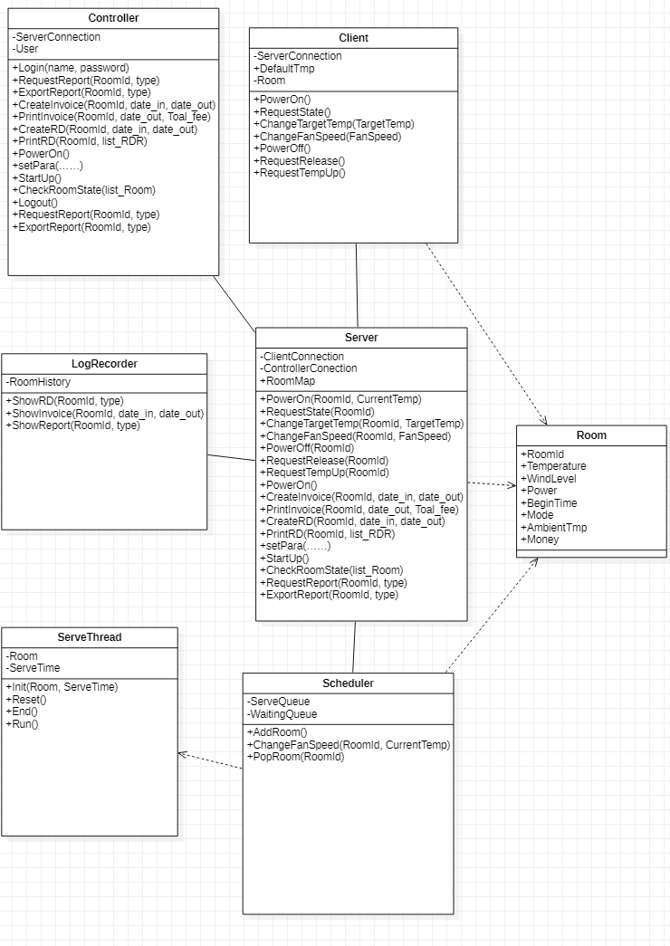

- 软件类说明
4.1服务器Server
属性名 | 功能
ClientConnection | 用于记录和客户端的连接，在给客户端发送报文时使用
ControllerConnection | 用于记录和管理员端的连接，在给管理员发送报文时使用
RoomMap | 记录房间信息的map，实际代码中存于数据库中
Scheduler | 调用Scheduler的方法时使用
LogRecorder | 调用LogRecorder的方法时使用

方法名 | 功能
PowerOn(RoomId,CurrentTemp) | 收到开启房间空调报文时调用，成功返回ack报文
RequestState(RoomId) | 收到请求查看房间空调状态报文时调用，成功返回ack报文
ChangeTargetTemp(RoomId,TargetTemp) | 收到改变请求的目标空调温度报文时调用，成功返回ack报文
ChangeFanSpeed(RoomId,FanSpeed) | 收到改变请求的目标空调风速报文时调用，成功返回ack报文
PowerOff(RoomId) | 收到关闭房间空调报文时调用，成功返回ack报文
RequestRelease(RoomId) | 收到释放连接报文时调用，成功返回ack报文
RequestTempUp(RoomId) | 收到温度到达设定温度报文时调用，成功返回ack报文
PowerOn() | 开启服务器，成功返回true
CreateInvoice(RoomId,date_in,date_out) | 收到生成账单报文时调用，返回账单
PrintInvoice(RoomId,date_out,total_fee) | 收到打印账单报文时调用，返回账单打印文件
CreateRD(RoomId,date_in,date_out) | 收到生成详单报文时调用，返回详单
PrintRD(RoomId,list_RDR) | 收到打印详单报文时调用，返回详单打印文件
SetPara(...) | 收到设置空调参数报文时调用，成功返回true
StartUp() | 收到运行空调报文时调用，成功返回true
CheckRoomState(list_Room) | 收到查看房间空调状态报文时调用，返回状态表
RequestReport(RoomId,type) | 收到生成报表报文时调用，返回报表
ExportReport(RoomId,type) | 收到打印报表报文时调用，返回报表打印文件

4.2空调管理员Controller
属性名 | 功能
ServerConnection | 用于记录和服务器端的连接，在给服务器端发送报文时使用
User | 用于记录和用户端的连接，在给用户发送报文时使用

方法名 | 功能
Login(name,password) | 管理员登陆空调系统
RequestReport(RoomId,type) | 请求查看报表
ExportReport(RoomId,type) | 打印报表
CreateInvoice(RoomId,date_in,date_out) | 生成账单
PrintInvoice(RoomId,date_out,total_fee) | 打印账单
CreateRD(RoomId,date_in,date_out) | 生成详单
PrintRD(RoomId,list_RDR) | 打印详单
PowerOn() | 空调管理员开启服务器
SetPara(...) | 空调管理员设置空调参数
CheckRoomState(list_Room) | 查看房间空调状态
Logout() | 登出

4.3客户端Client
属性名 | 功能
ServerConnection | 用于记录和服务器端的连接，在给服务器端发送报文时使用
DefaultTemp | 初始化房间温度时使用
Room | 记录从控机空调的所有参数

方法名 | 功能
PowerOn() | 打开空调
RequestState() | 请求查看房间空调状态
ChangeTargetTemp(TargetTemp) | 请求改变空调温度
ChangeFanSpeed(FanSpeed) | 请求改变空调风速
PowerOff() | 关闭空调
RequestRelease(RoomId) | 请求释放连接
RequestTempUp(RoomId) | 到达设置温度

4.4日志记录表LogRecorder
属性名 | 功能
RoomHistory | 空调历史状态记录

方法名 | 功能
ShowRD(RoomId,type) | 显示详单信息
ShowInvoice(RoomId,date_in,date_out) | 显示账单信息
ShowReport(RoomId,type) | 显示报表信息

4.5调度员Scheduler
属性名 | 功能
ServeQueue | 记录服务队列内容
WaitingQueue | 记录等待队列内容

方法名 | 功能
AddRoom() | 将请求的从控机加入到队列中
ChangeFanSpeed(RoomId,CurrentTemp) | 改变空调风速
PopRoom(RoomId) | 将服务的从控机从队列中弹出

4.6房间Room
属性名 | 功能
RoomId | 房间号
Temperature | 空调温度
WindLevel | 空调的风速
Power | 空调的电源
BeginTime | 打开空调的时间
Mode | 空调模式
AmbientTemp | 周围环境温度
Money | 当前累计费用

4.7服务线程ServeThread
属性名 | 功能
Room | 房间号
ServeTime | 服务开始的时间

方法名 | 功能
Init(Room,ServeTime) | 线程初始化
Reset() | 线程重置
End() | 线程结束
Run() | 线程开始运行

